尚硅谷大数据技术之Flink电商实时数仓

数据可视化接口实现

(作者：尚硅谷大数据研发部)

版本：V 3.0

# 第1章 数据可视化接口

## 1.1 设计思路

之前数据分层处理，最后把轻度聚合的结果保存到ClickHouse中，主要的目的就是提供即时的数据查询、统计、分析服务。这些统计服务一般会用两种形式展现，一种是为专业的数据分析人员的BI工具，一种是面向非专业人员的更加直观的数据大屏。

以下主要是面向百度的sugar的数据大屏服务的接口开发。

## 1.2 需求梳理

### 1.2.1 最终显示效果图

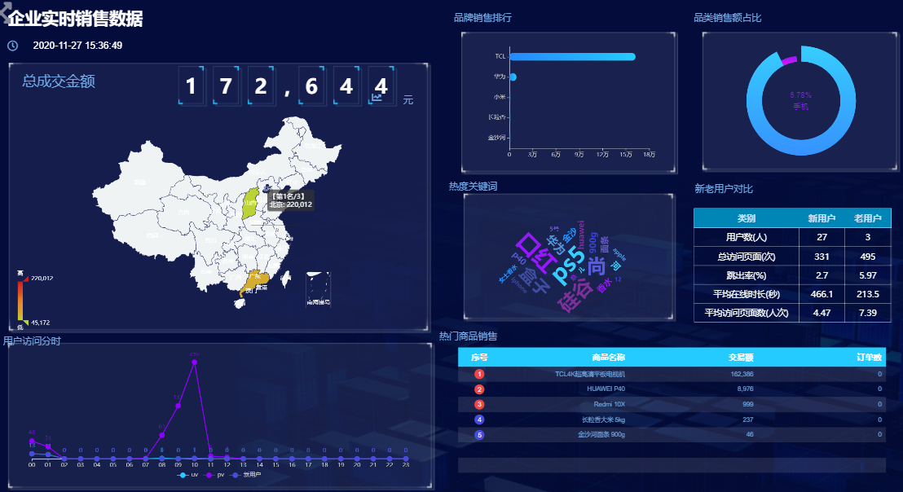

### 1.2.2 分析可视化大屏

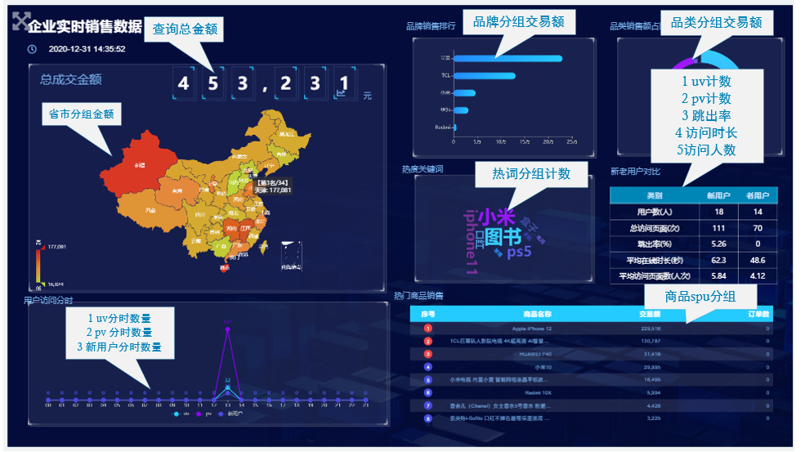

在可视化大屏中每个组件都需要一个单独的接口，图中一共涉及8个组件。

|  |  |  |  |
| --- | --- | --- | --- |
| 组件名称 | 组件 | 查询指标 | 对应的数据表 |
| 总成交金额 | 数字翻牌 | 订单总金额 | product_stats |
| 省市热力图查询 | 热力图 | 省市分组订单金额 | province_stats |
| 分时流量 | 折线图 | UV分时数  PV分时数  新用户分时数 | visitor_stats |
| 品牌TopN | 水平柱状图 | 按品牌分组订单金额 | product_stats |
| 品类分布 | 饼状图 | 按品类分组订单金额 | product_stats |
| 热词字符云 | 字符云 | 关键词分组计数 | keyword_stats |
| 流量表格 | 交叉透视表 | UV数(新老用户)  PV数(新老用户)  跳出率(新老用户)  平均访问时长 (新老用户)  平均访问页面数(新老用户) | visitor_stats |
| 热门商品 | 轮播表格 | 按SPU分组订单金额 | product_stats |

### 1.2.3 接口执行过程

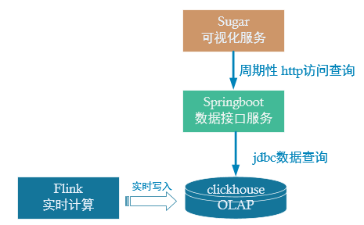

之前我们实现了DWS层计算后写入到ClickHouse中，接下来就是要为可视化大屏服务，提供一个数据接口用来查询ClickHouse中的数据。这里主要有两项工作

* 配置可视化大屏服务。
* 编写数据查询接口以供可视化大屏进行访问。

# 第2章 Sugar数据大屏

## 产品介绍

Sugar是百度云推出的敏捷 BI 和数据可视化平台，目标是解决报表和大屏的数据 BI 分析和可视化问题，解放数据可视化系统的开发人力。

## 2.2 使用入口

<https://cloud.baidu.com/product/sugar.html>

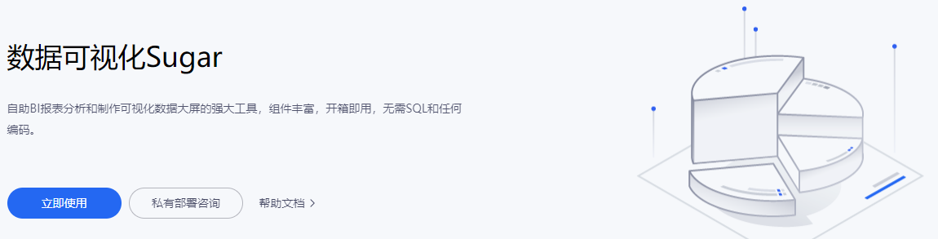

## 2.3 创建数据大屏

1. 点击【立即使用】后，登录百度账号
2. 然后首先创建组织

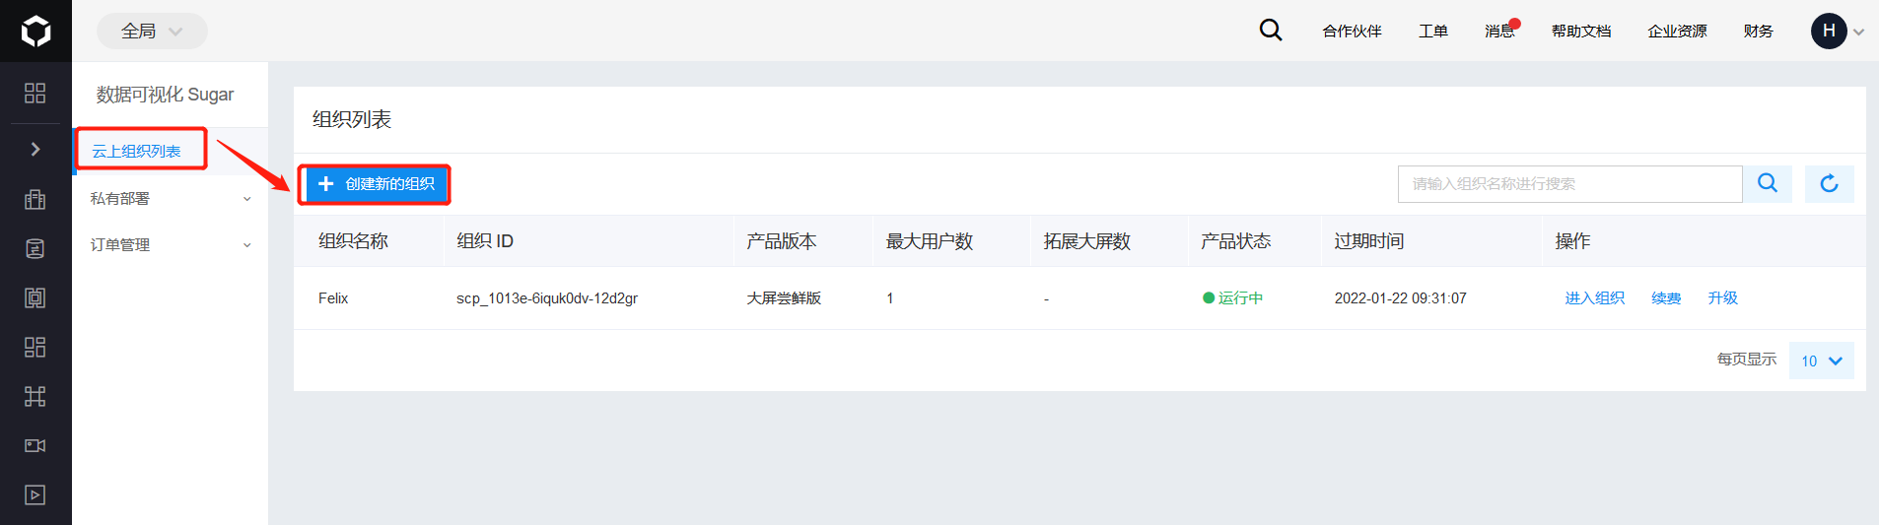

1. 创建中选择产品【大屏尝鲜版】，首次使用有一个月的试用期

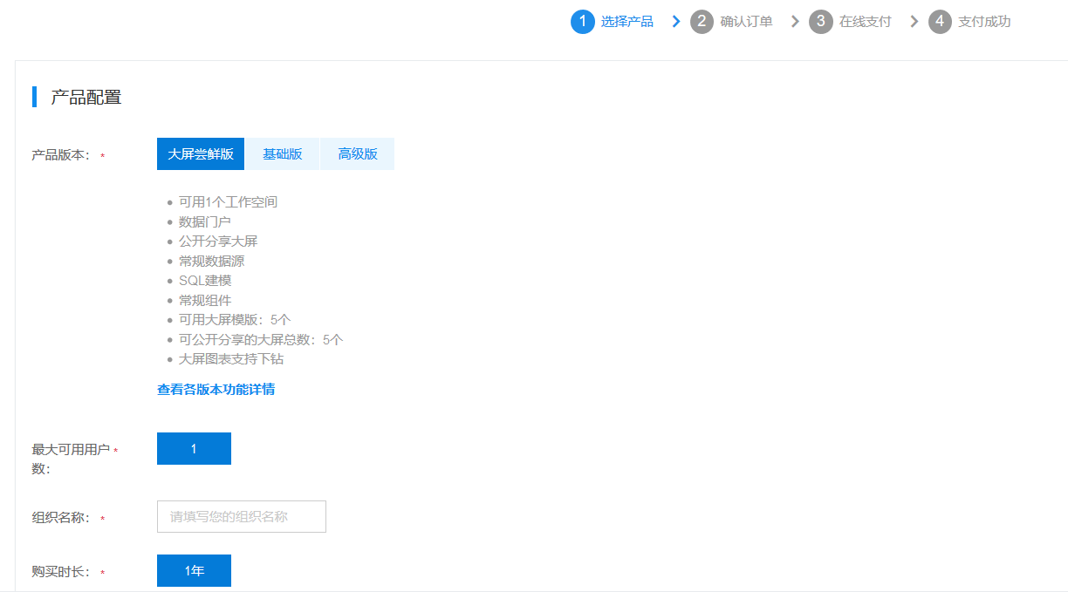

1. 新建好组织后选择【进入组织】

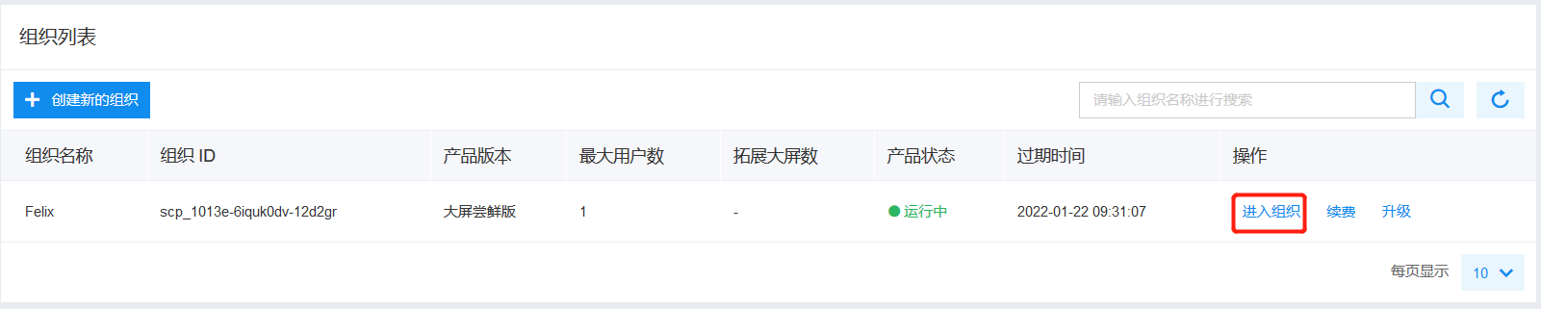

1. 然后进入默认的【第一个空间】

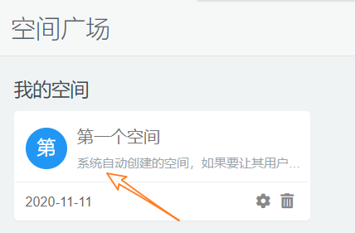

1. 在空间中选择【待创建大屏】后的【新建】

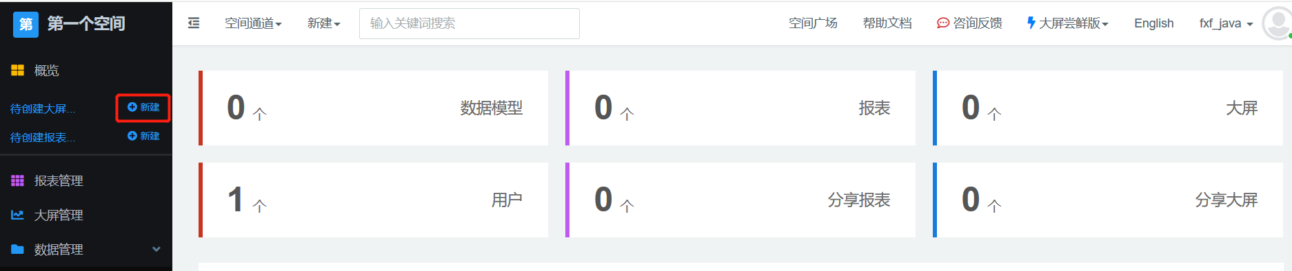

1. 选择大屏的模板

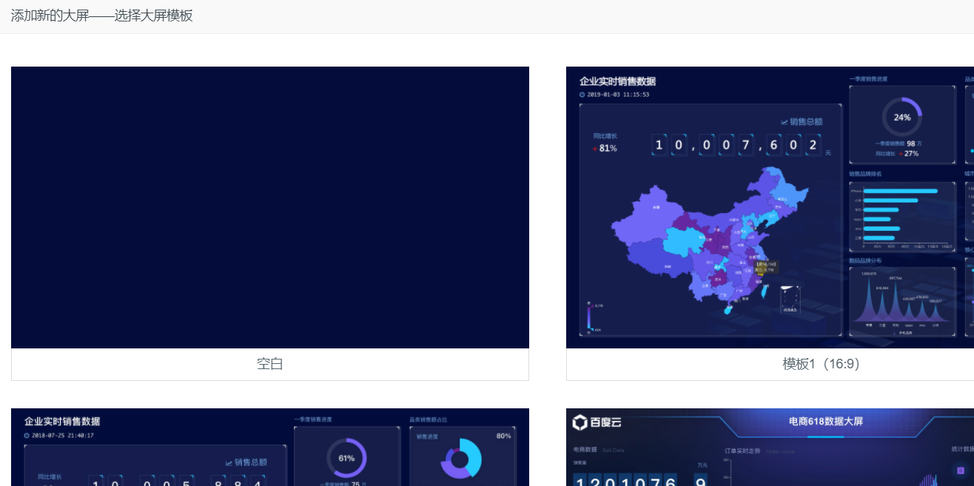

1. 可以选空模板，也可以根据现有的模板进行修改

我们这里选择空白模板，并指定大屏的名称

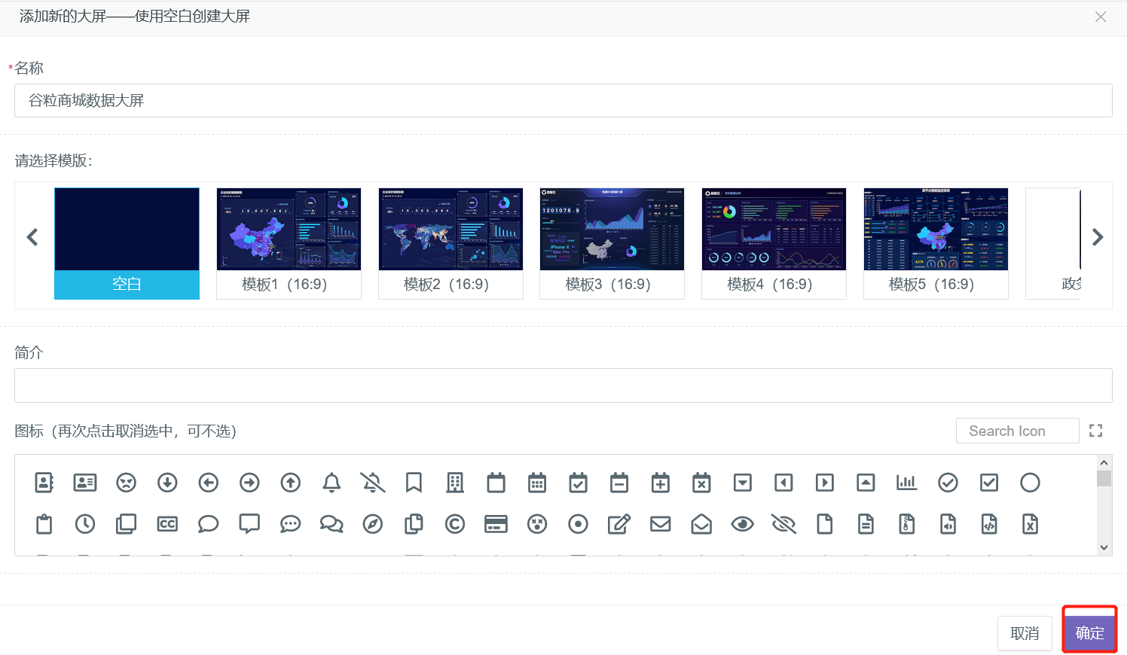

1. 进入大屏的编辑窗口

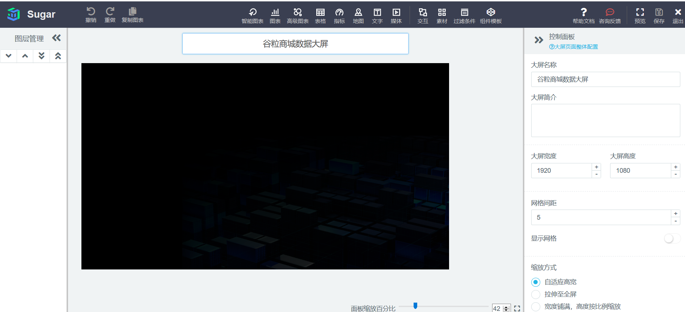

# 第3章 总成交金额接口

## 3.1 Sugar组件：数字翻牌器

### 3.1.1 添加组件

从大屏的编辑器上方选择【指标】→【数字翻牌器】

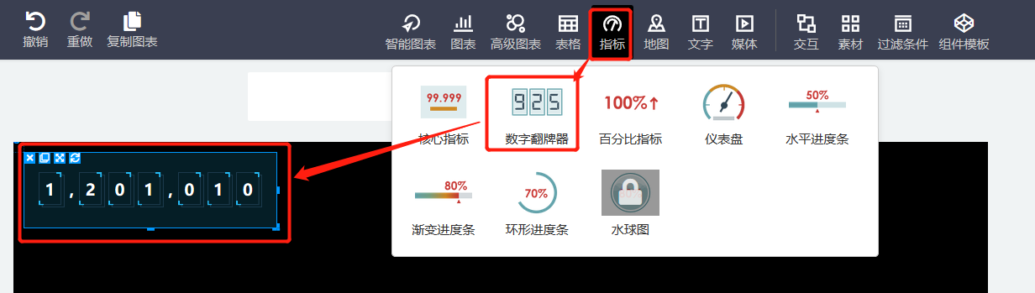

### 3.1.2 配置组件

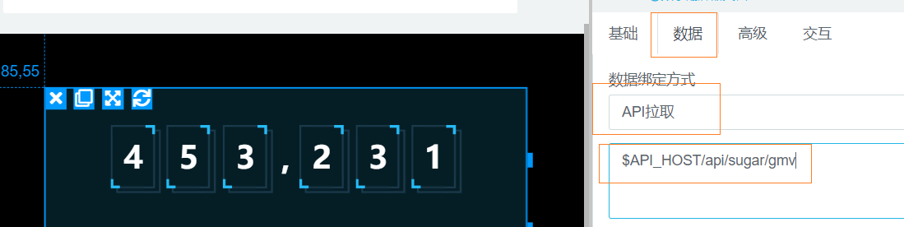

点击组件，在右侧的菜单中选择【数据】，绑定方式改为【API拉取】

下方的路径填写 $API_HOST/api/sugar/gmv

这个就是sugar会周期性访问的数据接口地址，可以自定义，其中$API_HOST是个全局变量，需要在空间中配置（后面再说）。

### 3.1.3 查询组件需要的数据格式

在数据绑定的位置选择【静态JSON】，可以看到数据需要的JSON格式

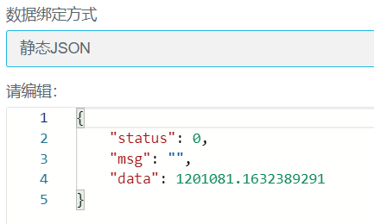

### 3.1.4 接口访问路径以及返回格式

* 访问路径

/api/sugar/gmv

* 返回格式

{

"status": 0,

"msg": "",

"data": 1201081.1632389291

}

## 3.2 数据接口实现

### 3.2.1 创建数据接口模块

#### 在gmall2021-parent项目下创建新的模块gmall2021-publisher

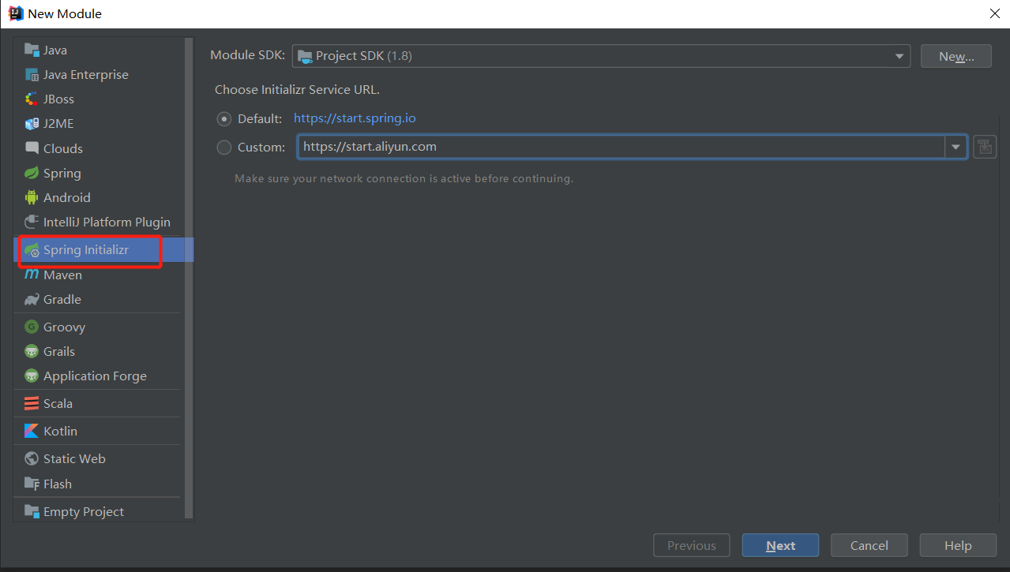

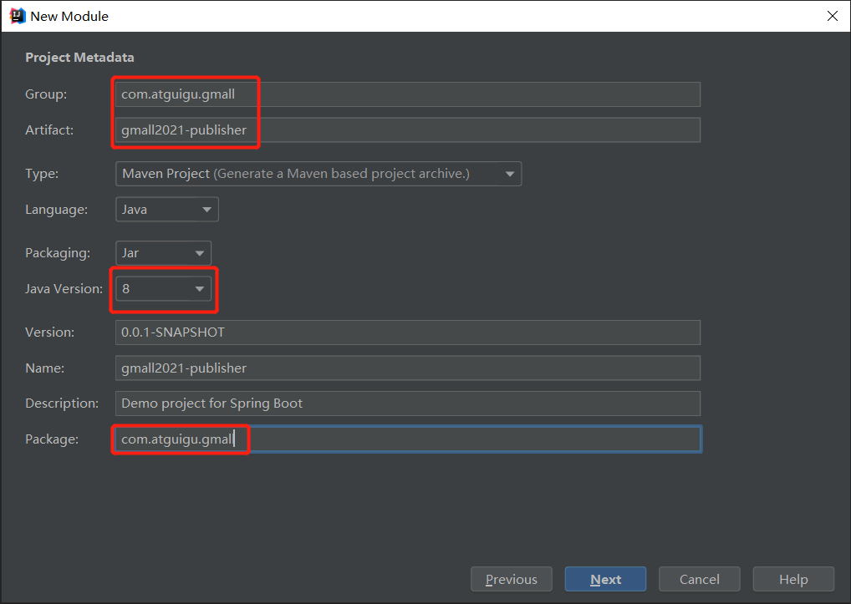

可以先不选择依赖，之后统一在pom.xml中添加

#### 在pom.xml文件中添加需要的依赖

<?xml version="1.0" encoding="UTF-8"?>

<project xmlns="http://maven.apache.org/POM/4.0.0" xmlns:xsi="http://www.w3.org/2001/XMLSchema-instance"

xsi:schemaLocation="http://maven.apache.org/POM/4.0.0 https://maven.apache.org/xsd/maven-4.0.0.xsd">

<modelVersion>4.0.0</modelVersion>

<parent>

<groupId>org.springframework.boot</groupId>

<artifactId>spring-boot-starter-parent</artifactId>

<version>2.4.2</version>

<relativePath/> <!-- lookup parent from repository -->

</parent>

<groupId>com.atguigu.gmall</groupId>

<artifactId>gmall2021-publisher</artifactId>

<version>0.0.1-SNAPSHOT</version>

<name>gmall2021-publisher</name>

<description>Demo project for Spring Boot</description>

<properties>

<java.version>1.8</java.version>

</properties>

<dependencies>

<dependency>

<groupId>org.springframework.boot</groupId>

<artifactId>spring-boot-starter-jdbc</artifactId>

</dependency>

<dependency>

<groupId>org.springframework.boot</groupId>

<artifactId>spring-boot-starter-web</artifactId>

</dependency>

<dependency>

<groupId>org.mybatis.spring.boot</groupId>

<artifactId>mybatis-spring-boot-starter</artifactId>

<version>2.1.3</version>

</dependency>

<dependency>

<groupId>org.projectlombok</groupId>

<artifactId>lombok</artifactId>

<optional>true</optional>

</dependency>

<dependency>

<groupId>org.springframework.boot</groupId>

<artifactId>spring-boot-starter-test</artifactId>

<scope>test</scope>

<exclusions>

<exclusion>

<groupId>org.junit.vintage</groupId>

<artifactId>junit-vintage-engine</artifactId>

</exclusion>

</exclusions>

</dependency>

<dependency>

<groupId>org.apache.commons</groupId>

<artifactId>commons-lang3</artifactId>

<version>3.11</version>

</dependency>

<dependency>

<groupId>ru.yandex.clickhouse</groupId>

<artifactId>clickhouse-jdbc</artifactId>

<version>0.1.55</version>

</dependency>

</dependencies>

<build>

<plugins>

<plugin>

<groupId>org.springframework.boot</groupId>

<artifactId>spring-boot-maven-plugin</artifactId>

</plugin>

</plugins>

</build>

</project>

### 3.2.2 代码分层结构以及实现

* 代码结构

|  |  |  |
| --- | --- | --- |
| 分层 | 类 | 处理内容 |
| controller  控制层 | SugarController | 查询交易额接口及返回参数处理 |
| service  服务层 | ProductStatsService  ProductStatsServiceImpl | 查询商品统计数据 |
| mapper  数据映射层 | ProductStatsMapper | 编写SQL查询商品统计表 |

#### 修改Springboot核心配置文件 application.properties

server.port=8070

#配置ClickHouse驱动以及URL

spring.datasource.driver-class-name=ru.yandex.clickhouse.ClickHouseDriver

spring.datasource.url=jdbc:clickhouse://hadoop102:8123/default

#### 在Application中添加@MapperScan的注解

package com.atguigu.gmall;

import org.mybatis.spring.annotation.MapperScan;

import org.springframework.boot.SpringApplication;

import org.springframework.boot.autoconfigure.SpringBootApplication;

@SpringBootApplication

@MapperScan(basePackages = "com.atguigu.gmall.mapper")

public class Gmall2021PublisherApplication {

public static void main(String[] args) {

SpringApplication.run(Gmall2021PublisherApplication.class, args);

}

}

#### Mapper层：创建ProductStatsMapper接口

package com.atguigu.gmall.mapper;

import org.apache.ibatis.annotations.Select;

import java.math.BigDecimal;

/**

* Desc: 商品统计Mapper

*/

public interface ProductStatsMapper {

//获取商品交易额

@Select("select sum(order_amount) order_amount from dws_trade_sku_province_10s where toYYYYMMDD(stt)=#{date}")

public BigDecimal getGMV(int date);

}

#### Service层：创建ProductStatsService接口

package com.atguigu.gmall.service;

import java.math.BigDecimal;

/**

* Desc: 商品统计接口

*/

public interface ProductStatsService {

//获取某一天的总交易额

public BigDecimal getGMV(int date);

}

#### Service层：创建ProductStatsServiceImpl实现类

package com.atguigu.gmall.service.impl;

import com.atguigu.gmall.mapper.ProductStatsMapper;

import com.atguigu.gmall.service.ProductStatsService;

import org.springframework.beans.factory.annotation.Autowired;

import org.springframework.stereotype.Service;

import java.math.BigDecimal;

/**

* Desc: 商品统计接口实现类

*/

@Service

public class ProductStatsServiceImpl implements ProductStatsService {

@Autowired

ProductStatsMapper productStatsMapper;

@Override

public BigDecimal getGMV(int date) {

return productStatsMapper.getGMV(date);

}

}

#### Controller层：创建SugarController类

该类主要接收用户请求，并做出相应。根据sugar不同的组件，返回不同的格式

package com.atguigu.gmall.controller;

import com.atguigu.gmall.service.ProductStatsService;

import org.apache.commons.lang3.time.DateFormatUtils;

import org.springframework.beans.factory.annotation.Autowired;

import org.springframework.web.bind.annotation.RequestMapping;

import org.springframework.web.bind.annotation.RequestParam;

import org.springframework.web.bind.annotation.RestController;

import java.math.BigDecimal;

import java.util.Date;

/**

* Desc: sugar处理类

* 主要接收用户请求，并做出相应。根据sugar不同的组件，返回不同的格式

*/

@RestController

@RequestMapping("/api/sugar")

public class SugarController {

@Autowired

ProductStatsService productStatsService;

/*

{

"status": 0,

"msg": "",

"data": 1201081.1632389291

}

*/

@RequestMapping("/gmv")

public String getGMV(@RequestParam(value = "date",defaultValue = "0") Integer date) {

if(date==0){

date=now();

}

BigDecimal gmv = productStatsService.getGMV(date);

String json = "{ \"status\": 0, \"data\":" + gmv + "}";

return json;

}

private int now(){

String yyyyMMdd = DateFormatUtils.format(new Date(), "yyyyMMdd");

return Integer.valueOf(yyyyMMdd);

}

}

### 3.2.3 测试本地接口

#### 启动SpringBoot应用程序

#### 用浏览器访问测试接口

<http://localhost:8070/api/sugar/gmv>

#### 输出结果

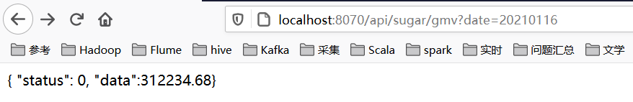

## 3.3 内网穿透

### 3.3.1 作用

通常个人电脑无论是连接WIFI上网还是用网线上网，都是属于局域网里边的，外网无法直接访问到你的电脑，内网穿透可以让你的局域网中的电脑实现被外网访问功能。

### 3.3.2 工具

目前国内网穿透工具很多，常见的比如花生壳、Ngrok、网云穿等。

官网：

花生壳：<https://hsk.oray.com>

Ngrok: <http://www.ngrok.cc>

网云穿：http://www.neiwangchuantou.net/

本文以介绍**网云穿**为主

### 3.3.3 步骤

#### 首先注册网云穿

#### 登录之后到个人版领取免费隧道并进行配置

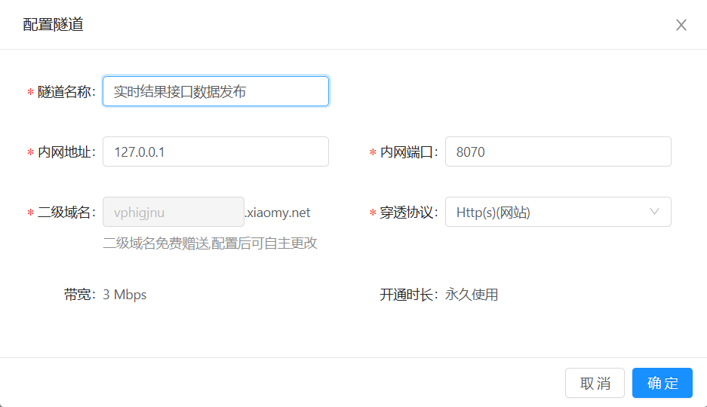

#### 下载电脑客户端（免安装，解压就能用）

登录之后，可以看到如下界面

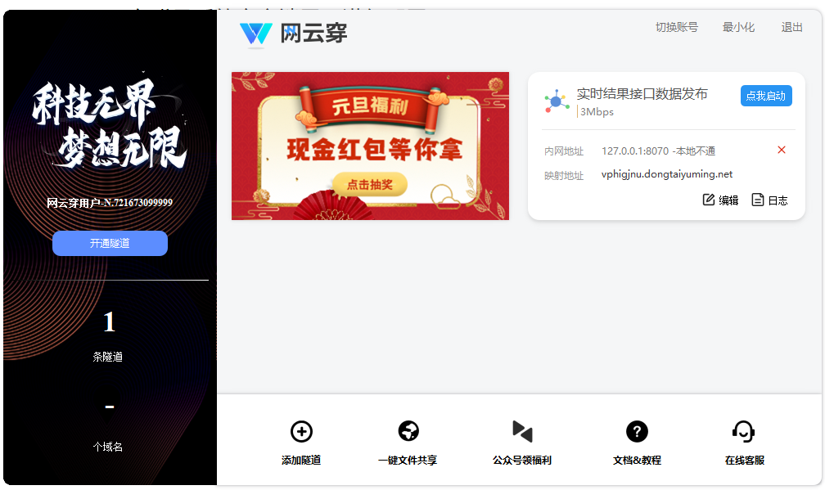

#### 点我启动，通过外网地址访问

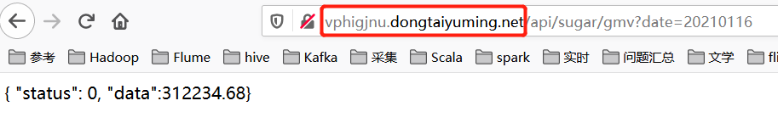

## 3.4 配置Sugar大屏

### 3.4.1 配置服务器全局Host

回到Sugar的空间管理中,在【空间设置】中增加$API_HOST

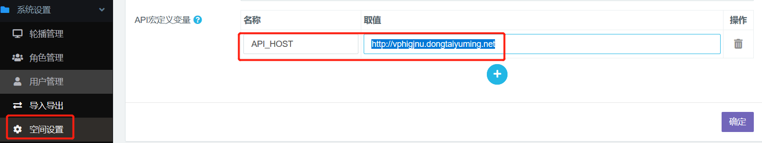

### 3.4.2 大屏刷新数据

然后回到大屏配置中，刷新图表数据，能看到数字已经显示

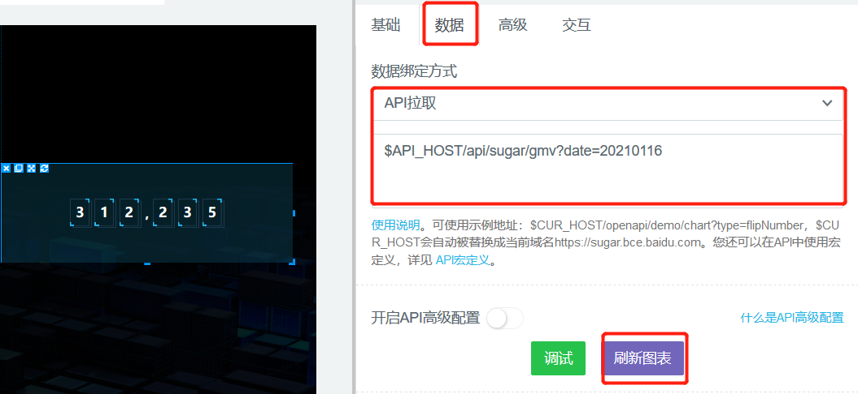

# 第4章 商品交易额不同维度的统计

## 4.1 三个关于商品交易额方面的统计

* 品牌，水平柱状图
* 品类，饼形图
* 商品spu，轮播图

这三个的共同特征是可以根据商品统计信息计算出来。

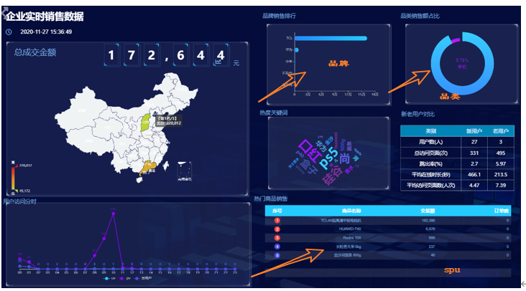

## 4.2 Sugar组件：横向柱图、轮播饼图、轮播表格

### 4.2.1 添加组件

#### 横向柱图，用于显示品牌排行

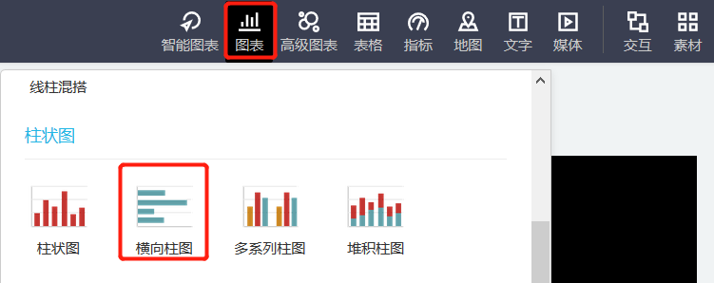

#### 轮播饼图，用于显示品类图

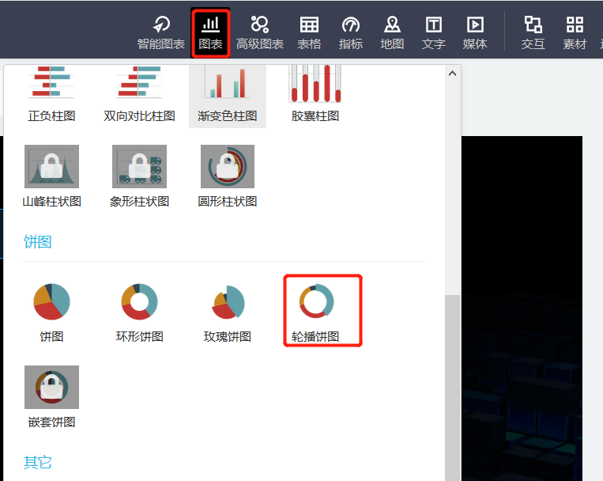

#### 轮播表格，用于显示热门商品排行

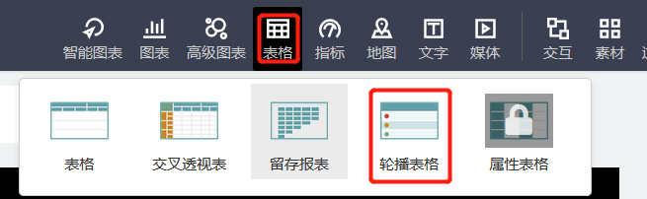

### 4.2.2 品牌排行的柱形图组件配置

#### 修改获取数据的方式，指定访问路径

访问路径: $API_HOST/api/sugar/trademark?limit=5

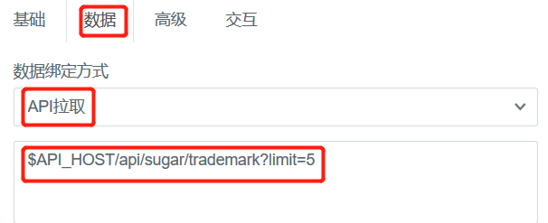

#### 修改排序规则

因为排序规则是从下到上，所以排序定位从小到大。

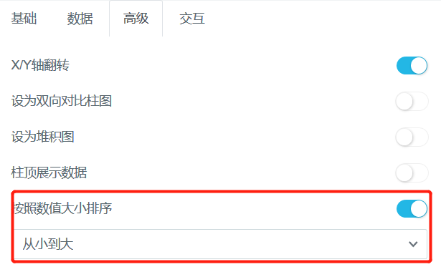

#### 查看返回值数据格式

{

"status": 0,

"msg": "",

"data": {

"categories": [

"苹果",

"三星",

"华为",

"oppo",

"vivo",

"小米29"

],

"series": [

{

"name": "手机品牌",

"data": [

7562,

5215,

6911,

8565,

6800,

7691

]

}

]

}

}

### 4.2.3 品类分布的饼形图组件配置

#### 修改获取数据的方式，指定访问路径

访问路径：$API_HOST/api/sugar/category3

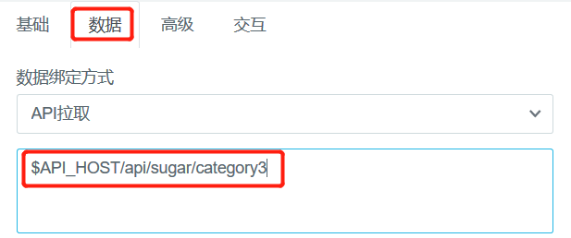

#### 查看返回值数据格式

{

"status": 0,

"msg": "",

"data": [

{

"name": "windows phone",

"value": 29

},

{

"name": "Nokia S60",

"value": 2

},

{

"name": "Nokia S90",

"value": 1

}

]

}

### 4.2.4 商品排行的轮播表格组件配置

#### 修改获取数据的方式，指定访问路径

访问路径：$API_HOST/api/sugar/spu?limit=10

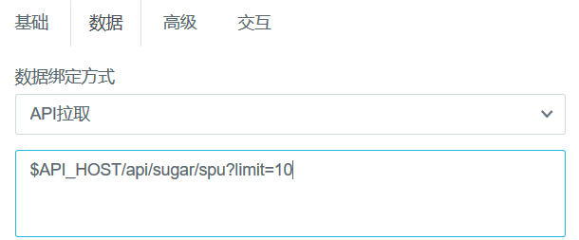

#### 查看返回值数据格式

{

"status": 0,

"msg": "",

"data": {

"columns": [

{

"name": "商品名称",

"id": "spu_name"

},

{

"name": "成交金额",

"id": "amount"

}

],

"rows": [

{

"spu_name": "商品1",

"amount": "金额1"

},

{

"spu_name": "商品2",

"amount": "金额2"

},

{

"spu_name": "商品3",

"amount": "金额3"

}

]

}

}

## 4.3 数据接口实现

这三个图基本上都是根据用不同维度进行分组，金额进行聚合的方式查询商品统计表。直接先实现三个sql查询

### 4.3.1 创建商品交易额统计实体类ProductStats

package com.atguigu.gmall.bean;

import lombok.AllArgsConstructor;

import lombok.Builder;

import lombok.Data;

import lombok.NoArgsConstructor;

import java.math.BigDecimal;

/**

* Desc: 商品交易额统计实体类

*/

@Data

@Builder

@NoArgsConstructor

@AllArgsConstructor

public class ProductStats {

String stt;

String edt;

Long sku_id;

String sku_name;

BigDecimal sku_price;

Long spu_id;

String spu_name;

Long tm_id ;

String tm_name;

Long category3_id ;

String category3_name ;

@Builder.Default

Long display_ct=0L;

@Builder.Default

Long click_ct=0L;

@Builder.Default

Long cart_ct=0L;

@Builder.Default

Long order_sku_num=0L;

@Builder.Default

BigDecimal order_amount=BigDecimal.ZERO;

@Builder.Default

Long order_ct=0L;

@Builder.Default

BigDecimal payment_amount=BigDecimal.ZERO;

@Builder.Default

Long refund_ct=0L;

@Builder.Default

BigDecimal refund_amount=BigDecimal.ZERO;

@Builder.Default

Long comment_ct=0L;

@Builder.Default

Long good_comment_ct=0L ;

Long ts;

}

### 4.3.2 Mapper层：在ProductStatsMapper中添加方法

@Select("select spu_id,spu_name,sum( order_amount) order_amount,sum(dws_trade_sku_province_10sorder_ct) order_ct from product_stats where toYYYYMMDD(stt)=#{date} group by spu_id,spu_name having order_amount > 0 order by order_amount desc limit #{limit} ")

public List<ProductStats> getProductStatsGroupBySpu(@Param("date") int date, @Param("limit") int limit);

@Select("select category3_id,category3_name,sum(order_amount) order_amount from dws_trade_sku_province_10s where toYYYYMMDD(stt)=#{date} group by category3_id,category3_name having order_amount>0 order by order_amount desc limit #{limit}")

public List<ProductStats> getProductStatsGroupByCategory3(@Param("date") int date, @Param("limit") int limit);

@Select("select tm_id,tm_name,sum(order_amount) order_amount from dws_trade_sku_province_10s where toYYYYMMDD(stt)=#{date} group by tm_id,tm_name having order_amount>0 order by order_amount desc limit #{limit}")

public List<ProductStats> getProductStatsByTrademark(@Param("date") int date, @Param("limit") int limit);

### 4.3.3 Service层：在ProductStatsService中增加方法

//统计某天不同SPU商品交易额排名

public List<ProductStats> getProductStatsGroupBySpu(int date, int limit);

//统计某天不同类别商品交易额排名

public List<ProductStats> getProductStatsGroupByCategory3(int date,int limit);

//统计某天不同品牌商品交易额排名

public List<ProductStats> getProductStatsByTrademark(int date,int limit);

### 4.3.4 Service层：在ProductStatsServiceImpl增加方法实现

@Override

public List<ProductStats> getProductStatsGroupBySpu(int date, int limit) {

return productStatsMapper.getProductStatsGroupBySpu(date, limit);

}

@Override

public List<ProductStats> getProductStatsGroupByCategory3(int date, int limit) {

return productStatsMapper.getProductStatsGroupByCategory3(date, limit);

}

@Override

public List<ProductStats> getProductStatsByTrademark(int date,int limit) {

return productStatsMapper.getProductStatsByTrademark(date, limit);

}

### 4.3.5 Controller层：在SugarCongroller添加方法

注意：Controller方法的定义必须依照，定好的接口访问路径和返回值格式。

#### 商品列表接口方法

/*

{

"status": 0,

"data": {

"columns": [

{ "name": "商品名称", "id": "spu_name"

},

{ "name": "交易额", "id": "order_amount"

}

],

"rows": [

{

"spu_name": "小米10",

"order_amount": "863399.00"

},

{

"spu_name": "iPhone11",

"order_amount": "548399.00"

}

]

}

}

*/

@RequestMapping("/spu")

public String getProductStatsGroupBySpu(

@RequestParam(value = "date", defaultValue = "0") Integer date,

@RequestParam(value = "limit", defaultValue = "10") int limit) {

if (date == 0) date = now();

List<ProductStats> statsList

= productStatsService.getProductStatsGroupBySpu(date, limit);

//设置表头

StringBuilder jsonBuilder =

new StringBuilder(" " +

"{\"status\":0,\"data\":{\"columns\":[" +

"{\"name\":\"商品名称\",\"id\":\"spu_name\"}," +

"{\"name\":\"交易额\",\"id\":\"order_amount\"}," +

"{\"name\":\"订单数\",\"id\":\"order_ct\"}]," +

"\"rows\":[");

//循环拼接表体

for (int i = 0; i < statsList.size(); i++) {

ProductStats productStats = statsList.get(i);

if (i >= 1) {

jsonBuilder.append(",");

}

jsonBuilder.append("{\"spu_name\":\"" + productStats.getSpu_name() + "\"," +

"\"order_amount\":" + productStats.getOrder_amount() + "," +

"\"order_ct\":" + productStats.getOrder_ct() + "}");

}

jsonBuilder.append("]}}");

return jsonBuilder.toString();

}

#### 品类接口方法

/*

{

"status": 0,

"data": [

{

"name": "数码类",

"value": 371570

},

{

"name": "日用品",

"value": 296016

}

]

}

*/

@RequestMapping("/category3")

public String getProductStatsGroupByCategory3(

@RequestParam(value = "date", defaultValue = "0") Integer date,

@RequestParam(value = "limit", defaultValue = "4") int limit) {

if (date == 0) {

date = now();

}

List<ProductStats> statsList

= productStatsService.getProductStatsGroupByCategory3(date, limit);

StringBuilder dataJson = new StringBuilder("{ \"status\": 0, \"data\": [");

int i = 0;

for (ProductStats productStats : statsList) {

if (i++ > 0) {

dataJson.append(",");

}

;

dataJson.append("{\"name\":\"")

.append(productStats.getCategory3_name()).append("\",");

dataJson.append("\"value\":")

.append(productStats.getOrder_amount()).append("}");

}

dataJson.append("]}");

return dataJson.toString();

}

#### 品牌接口方法

/*

{

"status": 0,

"data": {

"categories": [

"三星","vivo","oppo"

],

"series": [

{

"data": [ 406333, 709174, 681971

]

}

]

}

}

*/

@RequestMapping("/trademark")

public String getProductStatsByTrademark(

@RequestParam(value = "date", defaultValue = "0") Integer date,

@RequestParam(value = "limit", defaultValue = "20") int limit) {

if (date == 0) {

date = now();

}

List<ProductStats> productStatsByTrademarkList

= productStatsService.getProductStatsByTrademark(date, limit);

List<String> tradeMarkList = new ArrayList<>();

List<BigDecimal> amountList = new ArrayList<>();

for (ProductStats productStats : productStatsByTrademarkList) {

tradeMarkList.add(productStats.getTm_name());

amountList.add(productStats.getOrder_amount());

}

String json = "{\"status\":0,\"data\":{" + "\"categories\":" +

"[\"" + StringUtils.join(tradeMarkList, "\",\"") + "\"],\"series\":[" +

"{\"data\":[" + StringUtils.join(amountList, ",") + "]}]}}";

return json;

}

### 4.3.6 本地接口测试

#### 可以生成当前日期数据，具体步骤如下

* 启动ZK、Kafka、ClickHouse、Redis、HDFS、Hbase、Maxwell
* 运行BaseDBApp
* 运行OrderWideApp
* 运行ProductsStatsApp
* 运行rt_dblog目录下的jar包
* 查看ClickHouse中products_stats_2021表数据

#### 启动SpringBoot项目，根据访问地址分别用浏览器测试一下接口

* 商品

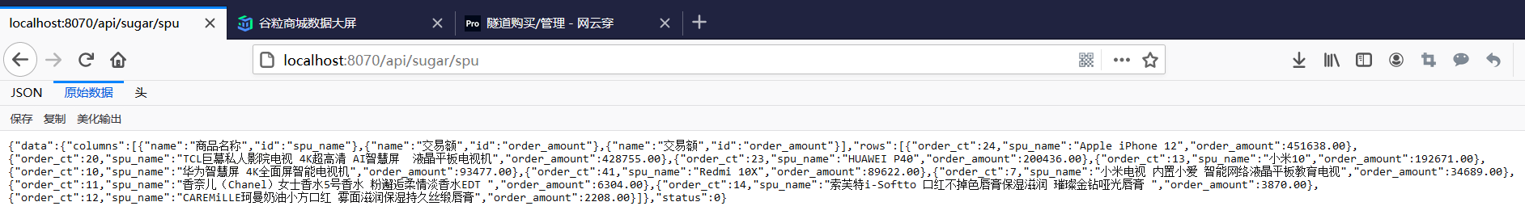

* 品类



* 品牌



## 4.4 刷新大屏图表数据

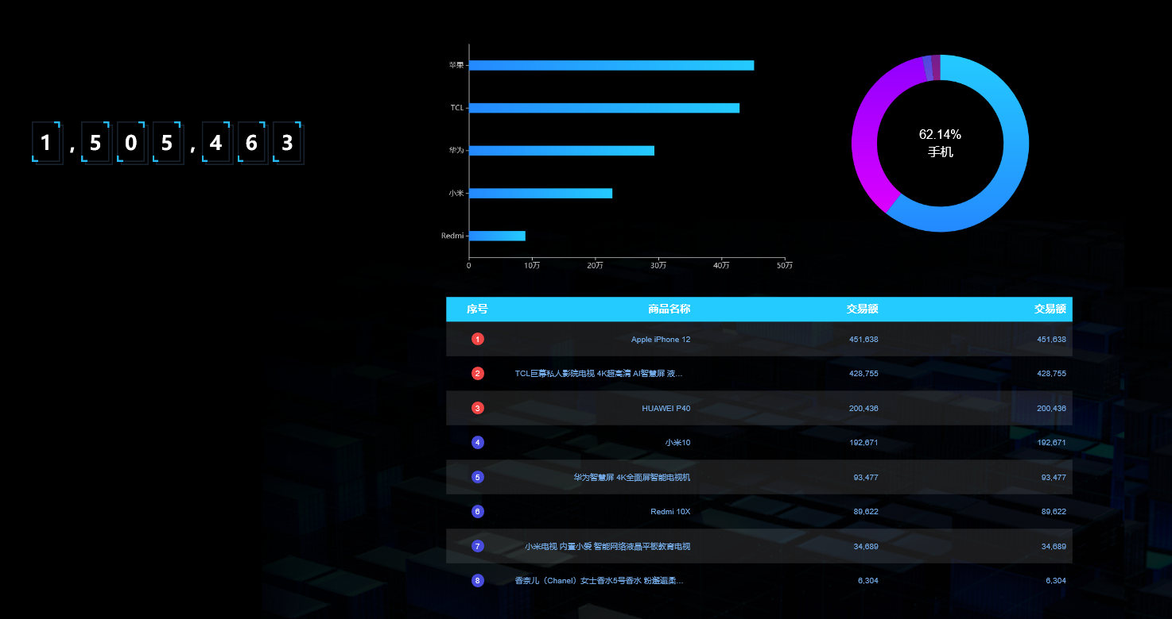

# 第5章 分省市的热力图统计

## 5.1 Sugar组件：中国省份色彩

### 5.1.1 添加组件

在上方地图栏位中选择【中国省份色彩】

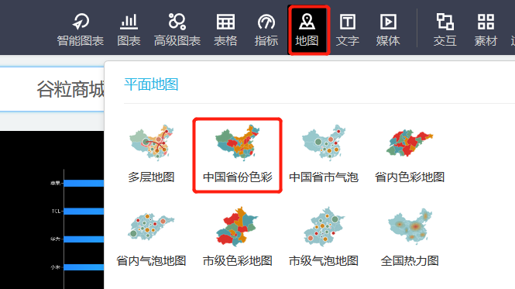

### 5.1.2 配置组件

#### 修改获取数据的方式，指定访问路径

访问路径：$API_HOST/api/sugar/province

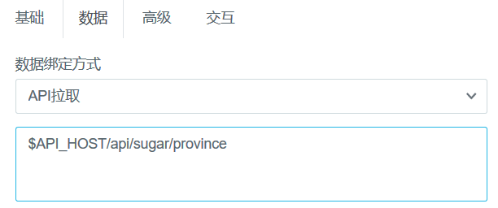

#### 设置各个省份间的边界线

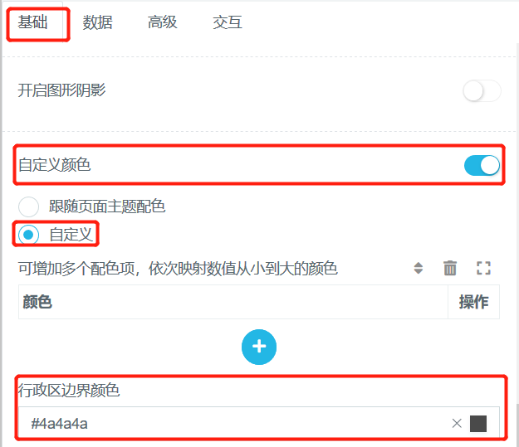

### 5.1.3 接口访问路径以及返回格式

* 访问路径

$API_HOST/api/sugar/province

* 返回值格式

{  
 "status": 0,  
 "data": {  
 "mapData": [  
 {  
 "name": "北京",  
 "value": 9131  
 },  
 {  
 "name": "天津",  
 "value": 5740  
 }  
 ]  
 }  
}

## 5.2 数据接口实现

### 5.2.1 创建地区交易额统计实体类ProvinceStats

package com.atguigu.gmall.bean;

import lombok.AllArgsConstructor;

import lombok.Data;

import lombok.NoArgsConstructor;

import java.math.BigDecimal;

/**

* Desc: 地区交易额统计实体类

*/

@AllArgsConstructor

@Data

@NoArgsConstructor

public class ProvinceStats {

private String stt;

private String edt;

private String province_id;

private String province_name;

private BigDecimal order_amount;

private String ts;

}

### 5.2.2 Mapper层：创建ProvinceStatsMapper接口

package com.atguigu.gmall.mapper;

import com.atguigu.gmall.bean.ProvinceStats;

import org.apache.ibatis.annotations.Select;

import java.util.List;

/**

* Desc: 地区维度统计Mapper

*/

public interface ProvinceStatsMapper {

//按地区查询交易额

@Select("select province_name,sum(order_amount) order_amount from dws_trade_sku_province_10s where toYYYYMMDD(stt)=#{date} group by province_id ,province_name")

public List<ProvinceStats> selectProvinceStats(int date);

}

### 5.2.3 Service层：创建ProvinceStatsService接口

package com.atguigu.gmall.service;

import com.atguigu.gmall.bean.ProvinceStats;

import java.util.List;

/**

* Desc: 地区维度统计接口

*/

public interface ProvinceStatsService {

public List<ProvinceStats> getProvinceStats(int date);

}

### 5.2.4 Service层：创建ProvinceStatsServiceImpl实现类

package com.atguigu.gmall.service.impl;

import com.atguigu.gmall.bean.ProvinceStats;

import com.atguigu.gmall.mapper.ProvinceStatsMapper;

import com.atguigu.gmall.service.ProvinceStatsService;

import org.springframework.beans.factory.annotation.Autowired;

import org.springframework.stereotype.Service;

import java.util.List;

/**

* Desc: 按地区维度统计Service实现

*/

@Service

public class ProvinceStatsServiceImpl implements ProvinceStatsService {

@Autowired

ProvinceStatsMapper provinceStatsMapper;

@Override

public List<ProvinceStats> getProvinceStats(int date) {

return provinceStatsMapper.selectProvinceStats(date);

}

}

### 5.2.5 Controller层：在SugarController中增加方法

@Autowired

ProvinceStatsService provinceStatsService;

@RequestMapping("/province")

public String getProvinceStats(@RequestParam(value = "date", defaultValue = "0") Integer date) {

if (date == 0) {

date = now();

}

StringBuilder jsonBuilder = new StringBuilder("{\"status\":0,\"data\":{\"mapData\":[");

List<ProvinceStats> provinceStatsList = provinceStatsService.getProvinceStats(date);

if (provinceStatsList.size() == 0) {

// jsonBuilder.append( "{\"name\":\"北京\",\"value\":0.00}");

}

for (int i = 0; i < provinceStatsList.size(); i++) {

if (i >= 1) {

jsonBuilder.append(",");

}

ProvinceStats provinceStats = provinceStatsList.get(i);

jsonBuilder.append("{\"name\":\"" + provinceStats.getProvince_name() + "\",\"value\":" + provinceStats.getOrder_amount() + " }");

}

jsonBuilder.append("]}}");

return jsonBuilder.toString();

}

### 5.2.6 本地接口测试

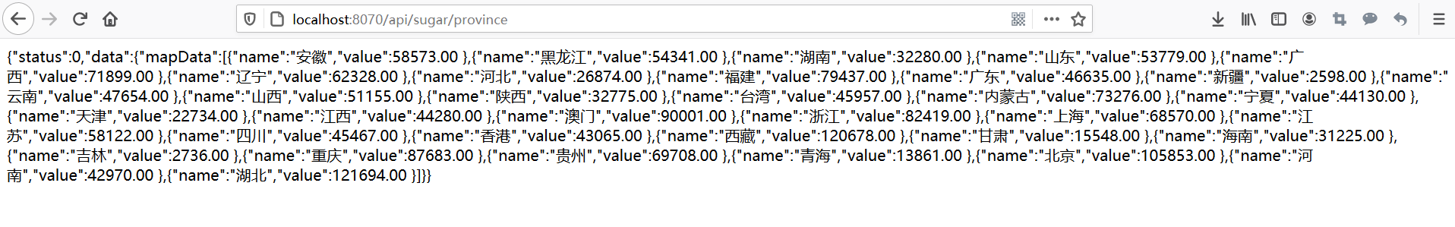

## 5.3 刷新大屏组件数据

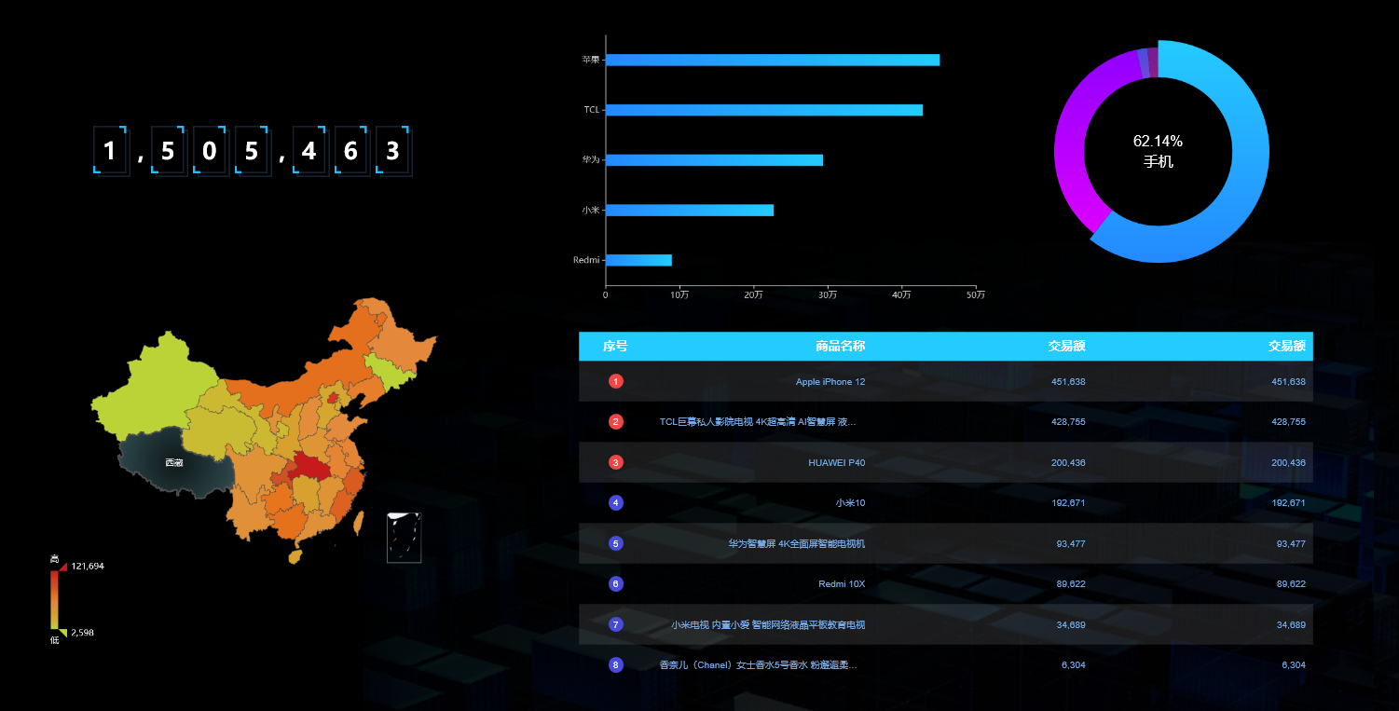

# 第6章 流量统计数据

流量统计组件包含两个部分一个是分时流量折线图，另一个是新老访客流量对比表格。

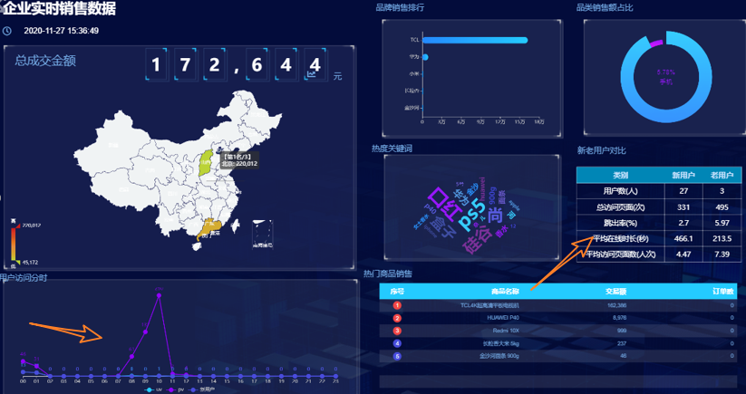

## 6.1 Sugar组件：表格

### 6.1.1 添加组件

#### 表格，用于显示新老访客对比

在上方【表格】栏位中选择【表格】

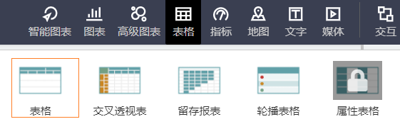

#### 折线图，用于显示分时流量

在上方【图表】栏位中选择【折线图】

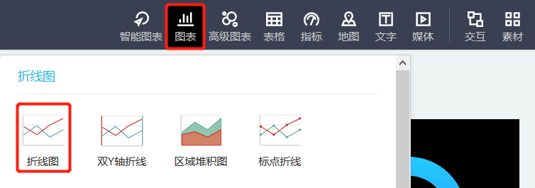

### 6.1.2 新老访客对比的表格组件配置

#### 修改获取数据的方式，指定访问路径

访问路径: $API_HOST/api/sugar/visitor

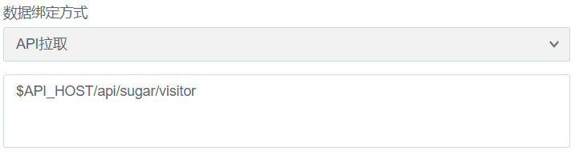

#### 查看返回值数据格式

{

"status": 0,

"data": {

"combineNum": 1,

"columns": [

{

"name": "类别",

"id": "type"

},

{

"name": "新用户",

"id": "new"

},

{

"name": "老用户",

"id": "old"

}

],

"rows": [

{

"type": "用户数",

"new": 123,

"old": 13

},

{

"type": "总访问页面",

"new": 123,

"old": 145

},

{

"type": "跳出率",

"new": 123,

"old": 145

},

{

"type": "平均在线时长",

"new": 123,

"old": 145

},

{

"type": "平均访问页面数",

"new": 23,

"old": 145

}

]

}

}

### 6.1.3 分时流量显示的折线组件配置

#### 修改获取数据的方式，指定访问路径

访问路径: $API_HOST/api/sugar/hr

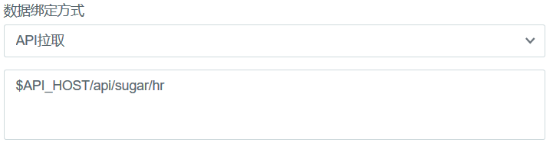

#### 查看返回值数据格式

{

"status": 0,

"data": {

"categories": [

"01",

"02",

"03",

"04",

"05"

],

"series": [

{

"name": "uv",

"data": [

888065,

892945,

678379,

733572,

525091

]

},

{

"name": "pv",

"data": [

563998,

571831,

622419,

675294,

708512

]

},

{

"name": "新用户",

"data": [

563998,

571831,

622419,

675294,

708512

]

}

]

}

}

## 6.2 数据接口实现

### 6.2.1 创建访问流量统计实体类VisitorStats

package com.atguigu.gmall.bean;

import lombok.AllArgsConstructor;

import lombok.Data;

import lombok.NoArgsConstructor;

import java.math.BigDecimal;

import java.math.RoundingMode;

/**

* Desc: 访客流量统计实体类

*/

@Data

@AllArgsConstructor

@NoArgsConstructor

public class VisitorStats {

private String stt;

private String edt;

private String vc;

private String ch;

private String ar;

private String is_new;

private Long uv_ct = 0L;

private Long pv_ct = 0L;

private Long sv_ct = 0L;

private Long uj_ct = 0L;

private Long dur_sum = 0L;

private Long new_uv = 0L;

private Long ts;

private int hr;

//计算跳出率 = 跳出次数*100/访问次数

public BigDecimal getUjRate() {

if (uv_ct != 0L) {

return BigDecimal.valueOf(uj_ct)

.multiply(BigDecimal.valueOf(100))

.divide(BigDecimal.valueOf(sv_ct), 2, RoundingMode.HALF_UP);

} else {

return BigDecimal.ZERO;

}

}

//计算每次访问停留时间(秒) = 当日总停留时间（毫秒)/当日访问次数/1000

public BigDecimal getDurPerSv() {

if (uv_ct != 0L) {

return BigDecimal.valueOf(dur_sum)

.divide(BigDecimal.valueOf(sv_ct), 0, RoundingMode.HALF_UP)

.divide(BigDecimal.valueOf(1000), 1, RoundingMode.HALF_UP);

} else {

return BigDecimal.ZERO;

}

}

//计算每次访问停留页面数 = 当日总访问页面数/当日访问次数

public BigDecimal getPvPerSv() {

if (uv_ct != 0L) {

return BigDecimal.valueOf(pv_ct)

.divide(BigDecimal.valueOf(sv_ct), 2, RoundingMode.HALF_UP);

} else {

return BigDecimal.ZERO;

}

}

}

### 6.2.2 Mapper层：创建VisitorStatsMapper

package com.atguigu.gmall.mapper;

import com.atguigu.gmall.bean.VisitorStats;

import org.apache.ibatis.annotations.Select;

import java.util.List;

/**

* Desc: 访客流量统计Mapper

*/

public interface VisitorStatsMapper {

//新老访客流量统计

@Select("SELECT is_new, uj_ct, sv_ct, dur_sum, uv_ct" +

", uj_ct" +

"FROM (" +

"SELECT is_new, sum(pv_ct) AS pv_ct, sum(sv_ct) AS sv_ct" +

", sum(dur_sum) AS dur_sum" +

"FROM dws_pv_vc_ch_isnew_ar_10s" +

"WHERE toYYYYMMDD(stt) = #{date}" +

"GROUP BY is_new" +

") pv" +

"JOIN (" +

"SELECT is_new, sum(uv_ct) AS uv_ct" +

"FROM dws_uv_vc_ch_isnew_ar_10s" +

"WHERE toYYYYMMDD(stt) = #{date}" +

"GROUP BY is_new" +

") uv" +

"ON pv.is_new = uv.is_new" +

"LEFT JOIN (" +

"SELECT is_new, sum(uj_ct) AS uj_ct" +

"FROM dws_userjump_vc_ch_isnew_ar_10s" +

"WHERE toYYYYMMDD(stt) = #{date}" +

"GROUP BY is_new" +

") uj" +

"ON pv.is_new = uj.is_new")

public List<VisitorStats> selectMidStatsByNewFlag(int date);

//分时流量统计

@Select("SELECT hr, new_uv, uj_ct, uv_ct, pv_ct " +

" FROM (" +

"SELECT toHour(stt) as hr, sum(pv_ct) AS pv_ct, sum(sv_ct) AS sv_ct" +

", sum(dur_sum) AS dur_sum" +

"FROM dws_pv_vc_ch_isnew_ar_10s" +

"WHERE toYYYYMMDD(stt) = #{date}" +

"GROUP BY toHour(stt)" +

" ) pv" +

" JOIN (" +

" SELECT toHour(stt) as hr, sum(uv_ct) AS uv_ct ,sum(if(is_new = '1', visitor_stats.uv_ct, 0)) AS new_uv" +

" FROM dws_uv_vc_ch_isnew_ar_10s" +

" WHERE toYYYYMMDD(stt) = #{date}" +

" GROUP BY toHour(stt)" +

" ) uv" +

" ON pv.is_new = uv.is_new" +

" LEFT JOIN (" +

"SELECT toHour(stt) as hr, sum(uj_ct) AS uj_ct" +

"FROM dws_userjump_vc_ch_isnew_ar_10s" +

"WHERE toYYYYMMDD(stt) = #{date}" +

"GROUP BY toHour(stt)" +

" ) uj" +

" ON pv.is_new = uj.is_new;")

public List<VisitorStats> selectMidStatsGroupbyHourNewFlag(int date);

@Select("select count(pv.pv_ct) pv_ct from page_view_stats pv where toYYYYMMDD(stt)=#{date} ")

public Long selectPv(int date);

@Select("select count(uv.uv_ct) uv_ct from visitor_stats uv where toYYYYMMDD(stt)=#{date} ")

public Long selectUv(int date);

}

### 6.2.3 Service层：创建VisitorStatsService接口

package com.atguigu.gmall.mapper;

import com.atguigu.gmall.bean.VisitorStats;

import org.apache.ibatis.annotations.Select;

import java.util.List;

/**

* Desc: 访客流量统计Mapper

*/

public interface VisitorStatsMapper {

//新老访客流量统计

@Select("select is_new,sum(uv_ct) uv_ct,sum(pv_ct) pv_ct," +

"sum(sv_ct) sv_ct, sum(uj_ct) uj_ct,sum(dur_sum) dur_sum " +

"from visitor_stats_2021 where toYYYYMMDD(stt)=#{date} group by is_new")

public List<VisitorStats> selectVisitorStatsByNewFlag(int date);

//分时流量统计

@Select("select sum(if(is_new='1', visitor_stats_2021.uv_ct,0)) new_uv,toHour(stt) hr," +

"sum(visitor_stats_2021.uv_ct) uv_ct, sum(pv_ct) pv_ct, sum(uj_ct) uj_ct " +

"from visitor_stats_2021 where toYYYYMMDD(stt)=#{date} group by toHour(stt)")

public List<VisitorStats> selectVisitorStatsByHour(int date);

@Select("select count(pv_ct) pv_ct from visitor_stats_2021 " +

"where toYYYYMMDD(stt)=#{date} ")

public Long selectPv(int date);

@Select("select count(uv_ct) uv_ct from visitor_stats_2021 " +

"where toYYYYMMDD(stt)=#{date} ")

public Long selectUv(int date);

}

### 6.2.4 Service层：创建VisitorStatsServiceImpl实现类

package com.atguigu.gmall.service.impl;

import com.atguigu.gmall.bean.VisitorStats;

import com.atguigu.gmall.mapper.VisitorStatsMapper;

import com.atguigu.gmall.service.VisitorStatsService;

import org.springframework.beans.factory.annotation.Autowired;

import org.springframework.stereotype.Service;

import java.util.List;

/**

* Desc: 访问流量统计Service实现类

*/

@Service

public class VisitorStatsServiceImpl implements VisitorStatsService {

@Autowired

VisitorStatsMapper visitorStatsMapper;

@Override

public List<VisitorStats> getVisitorStatsByNewFlag(int date) {

return visitorStatsMapper.selectVisitorStatsByNewFlag(date);

}

@Override

public List<VisitorStats> getVisitorStatsByHour(int date) {

return visitorStatsMapper.selectVisitorStatsByHour(date);

}

@Override

public Long getPv(int date) {

return visitorStatsMapper.selectPv(date);

}

@Override

public Long getUv(int date) {

return visitorStatsMapper.selectUv(date);

}

}

### 6.2.5 Controller层：在SugarController中增加方法

#### 新老访客流量对比

@Autowired

VisitorStatsService visitorStatsService;

@RequestMapping("/visitor")

public String getVisitorStatsByNewFlag(@RequestParam(value = "date", defaultValue = "0") Integer date) {

if (date == 0) date = now();

List<VisitorStats> visitorStatsByNewFlag = visitorStatsService.getVisitorStatsByNewFlag(date);

VisitorStats newVisitorStats = new VisitorStats();

VisitorStats oldVisitorStats = new VisitorStats();

//循环把数据赋给新访客统计对象和老访客统计对象

for (VisitorStats visitorStats : visitorStatsByNewFlag) {

if (visitorStats.getIs_new().equals("1")) {

newVisitorStats = visitorStats;

} else {

oldVisitorStats = visitorStats;

}

}

//把数据拼接入字符串

String json = "{\"status\":0,\"data\":{\"combineNum\":1,\"columns\":" +

"[{\"name\":\"类别\",\"id\":\"type\"}," +

"{\"name\":\"新用户\",\"id\":\"new\"}," +

"{\"name\":\"老用户\",\"id\":\"old\"}]," +

"\"rows\":" +

"[{\"type\":\"用户数(人)\"," +

"\"new\": " + newVisitorStats.getUv_ct() + "," +

"\"old\":" + oldVisitorStats.getUv_ct() + "}," +

"{\"type\":\"总访问页面(次)\"," +

"\"new\":" + newVisitorStats.getPv_ct() + "," +

"\"old\":" + oldVisitorStats.getPv_ct() + "}," +

"{\"type\":\"跳出率(%)\"," +

"\"new\":" + newVisitorStats.getUjRate() + "," +

"\"old\":" + oldVisitorStats.getUjRate() + "}," +

"{\"type\":\"平均在线时长(秒)\"," +

"\"new\":" + newVisitorStats.getDurPerSv() + "," +

"\"old\":" + oldVisitorStats.getDurPerSv() + "}," +

"{\"type\":\"平均访问页面数(人次)\"," +

"\"new\":" + newVisitorStats.getPvPerSv() + "," +

"\"old\":" + oldVisitorStats.getPvPerSv()

+ "}]}}";

return json;

}

#### 分时流量统计

@RequestMapping("/hr")

public String getMidStatsGroupbyHourNewFlag(@RequestParam(value = "date",defaultValue = "0") Integer date ) {

if(date==0) date=now();

List<VisitorStats> visitorStatsHrList

= visitorStatsService.getVisitorStatsByHour(date);

//构建24位数组

VisitorStats[] visitorStatsArr=new VisitorStats[24];

//把对应小时的位置赋值

for (VisitorStats visitorStats : visitorStatsHrList) {

visitorStatsArr[visitorStats.getHr()] =visitorStats ;

}

List<String> hrList=new ArrayList<>();

List<Long> uvList=new ArrayList<>();

List<Long> pvList=new ArrayList<>();

List<Long> newMidList=new ArrayList<>();

//循环出固定的0-23个小时 从结果map中查询对应的值

for (int hr = 0; hr <=23 ; hr++) {

VisitorStats visitorStats = visitorStatsArr[hr];

if (visitorStats!=null){

uvList.add(visitorStats.getUv_ct()) ;

pvList.add( visitorStats.getPv_ct());

newMidList.add( visitorStats.getNew_uv());

}else{ //该小时没有流量补零

uvList.add(0L) ;

pvList.add( 0L);

newMidList.add( 0L);

}

//小时数不足两位补零

hrList.add(String.format("%02d", hr));

}

//拼接字符串

String json = "{\"status\":0,\"data\":{" + "\"categories\":" +

"[\""+StringUtils.join(hrList,"\",\"")+ "\"],\"series\":[" +

"{\"name\":\"uv\",\"data\":["+ StringUtils.join(uvList,",") +"]}," +

"{\"name\":\"pv\",\"data\":["+ StringUtils.join(pvList,",") +"]}," +

"{\"name\":\"新用户\",\"data\":["+ StringUtils.join(newMidList,",") +"]}]}}";

return json;

}

### 6.2.6 本地接口测试

#### 可以生成当前日期数据，具体步骤如下

* 启动ZK、Kafka、Logger.sh、ClickHouse
* 运行BaseLogApp
* 运行UniqueVisitApp
* 运行UserJumpDetailApp
* 运行VisitorStatsApp
* 运行rt_applog目录下的jar包
* 查看ClickHouse中visitor_stats_2021表数据

#### 启动SpringBoot项目，根据访问地址分别用浏览器测试一下接口

* 新老用户流量对比



* 分时流量统计



## 6.3 刷新大屏组件数据

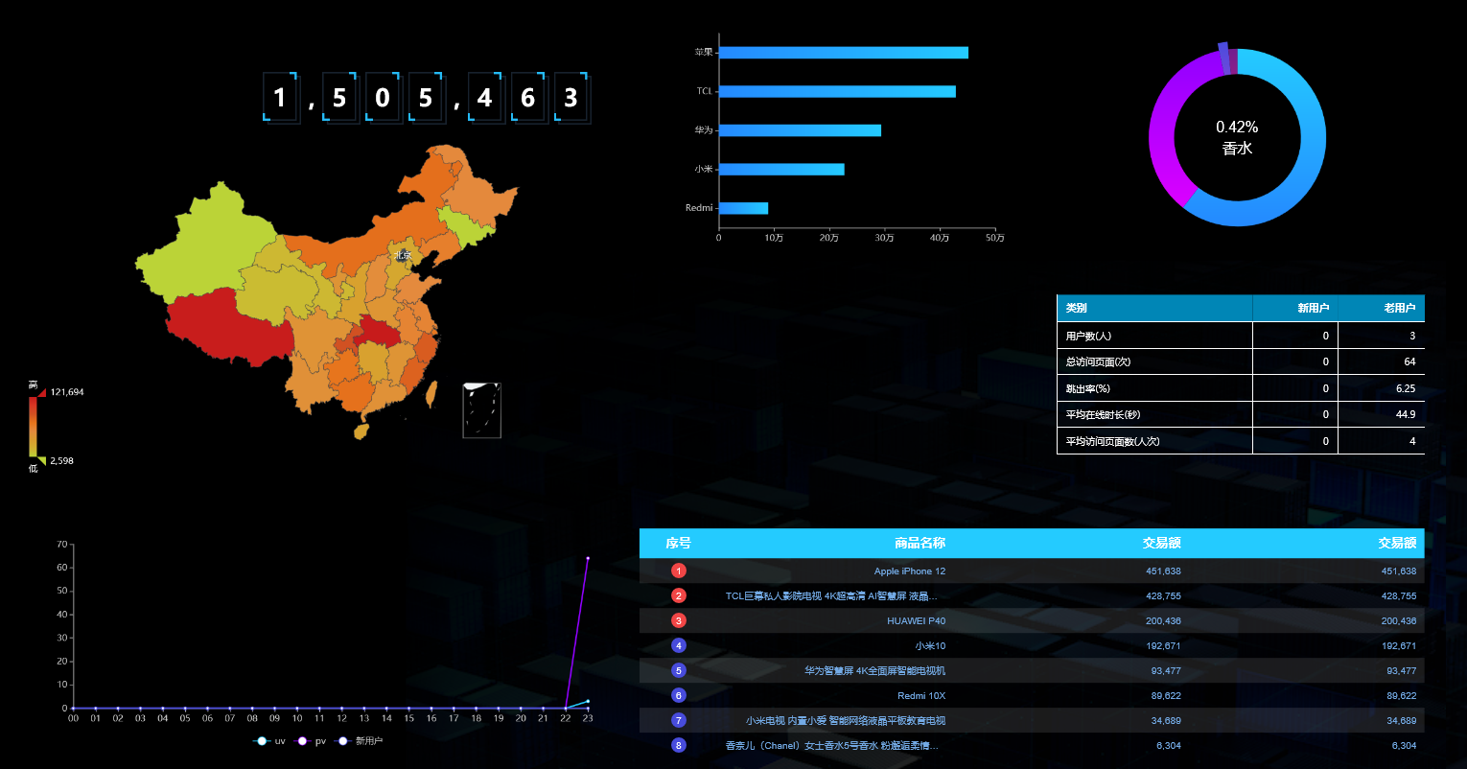

# 第7章 热词字符云

## 7.1 Sugar组件：字符云

### 7.1.1 添加组件

在上方【文字】栏位中选择【字符云】



### 7.1.2 配置组件

访问路径：$API_HOST/api/sugar/keyword

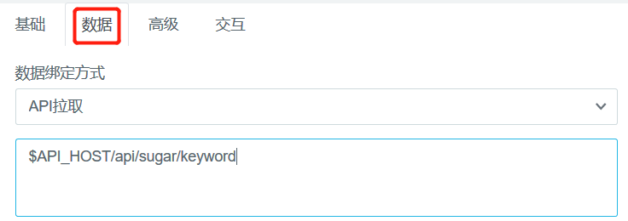

### 7.1.3 接口访问路径以及返回格式

* 访问路径

$API_HOST/api/sugar/keyword

* 返回值格式

{

"status": 0,

"data": [

{

"name": "data",

"value": 60679,

},

{

"name": "dataZoom",

"value": 24347,

}

]

}

## 7.2 数据接口实现

### 7.2.1 创建关键词统计实体类

package com.atguigu.gmall.bean;

import lombok.AllArgsConstructor;

import lombok.Data;

import lombok.NoArgsConstructor;

/**

* Desc: 关键词统计实体类

*/

@Data

@AllArgsConstructor

@NoArgsConstructor

public class KeywordStats {

private String stt;

private String edt;

private String keyword;

private Long ct;

private String ts;

}

### 7.2.2 Mapper层：创建KeywordStatsMapper

#### SQL语句

根据关键词的出现类型分配不同的热度分数

* 搜索关键词=10分
* 下单商品=5分
* 加入购物车=2分
* 点击商品=1分
* 其他=0分

其中ClickHouse函数multiIf类似于case when

select keyword,

sum(keyword_stats_2021.ct *

multiIf(

source='SEARCH',10,

source='ORDER',5,

source='CART',2,

source='CLICK',1,0

)) ct

from

keyword_stats

where

toYYYYMMDD(stt)=#{date}

group by

keyword

order by

sum(keyword_stats.ct)

limit #{limit};

#### 接口类

package com.atguigu.gmall.mapper;

import com.atguigu.gmall.bean.KeywordStats;

import org.apache.ibatis.annotations.Param;

import org.apache.ibatis.annotations.Select;

import java.util.List;

/**

* Desc: 关键词统计Mapper

*/

public interface KeywordStatsMapper {

@Select("select keyword, sum(ct) ct from dws_search_keyword_10s where toYYYYMMDD(stt)=#{date} group by keyword order by sum(ct) desc limit #{limit} ")

public List<KeywordStats> selectKeywordStats(@Param("date") int date, @Param("limit") int limit);

}

### 7.2.3 Service层：创建KeywordStatsService接口

package com.atguigu.gmall.service;

import com.atguigu.gmall.bean.KeywordStats;

import java.util.List;

/**

* Desc: 关键词统计接口

*/

public interface KeywordStatsService {

public List<KeywordStats> getKeywordStats(int date, int limit);

}

### 7.2.4 Service层：创建KeywordStatsServiceImpl

package com.atguigu.gmall.service.impl;

import com.atguigu.gmall.bean.KeywordStats;

import com.atguigu.gmall.mapper.KeywordStatsMapper;

import com.atguigu.gmall.service.KeywordStatsService;

import org.springframework.beans.factory.annotation.Autowired;

import org.springframework.stereotype.Service;

import java.util.List;

/**

* Desc:关键词统计接口实现类

*/

@Service

public class KeywordStatsServiceImpl implements KeywordStatsService {

@Autowired

KeywordStatsMapper keywordStatsMapper;

@Override

public List<KeywordStats> getKeywordStats(int date, int limit) {

return keywordStatsMapper.selectKeywordStats(date,limit);

}

}

### 7.2.5 Controller层：在SugarController中增加方法

@RequestMapping("/keyword")

public String getKeywordStats(@RequestParam(value = "date",defaultValue = "0") Integer date,

@RequestParam(value = "limit",defaultValue = "20") int limit){

if(date==0){

date=now();

}

//查询数据

List<KeywordStats> keywordStatsList

= keywordStatsService.getKeywordStats(date, limit);

StringBuilder jsonSb=new StringBuilder( "{\"status\":0,\"msg\":\"\",\"data\":[" );

//循环拼接字符串

for (int i = 0; i < keywordStatsList.size(); i++) {

KeywordStats keywordStats = keywordStatsList.get(i);

if(i>=1){

jsonSb.append(",");

}

jsonSb.append( "{\"name\":\"" + keywordStats.getKeyword() + "\"," +

"\"value\":"+keywordStats.getCt()+"}");

}

jsonSb.append( "]}");

return jsonSb.toString();

}

### 7.2.6 本地接口测试



## 7.3 刷新大屏组件数据

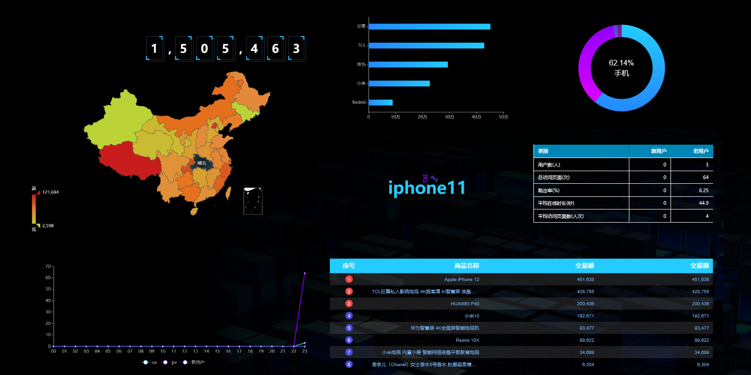

# 第8章 添加素材

## 8.1 从上方【文字】总选择文本

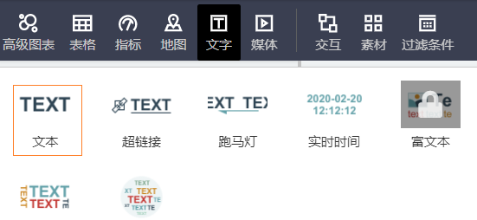

## 8.2 从上方【素材】选择【边框】

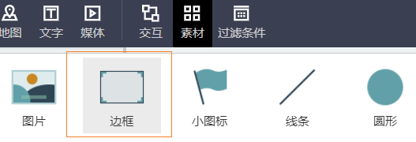

## 8.3 最终调整效果

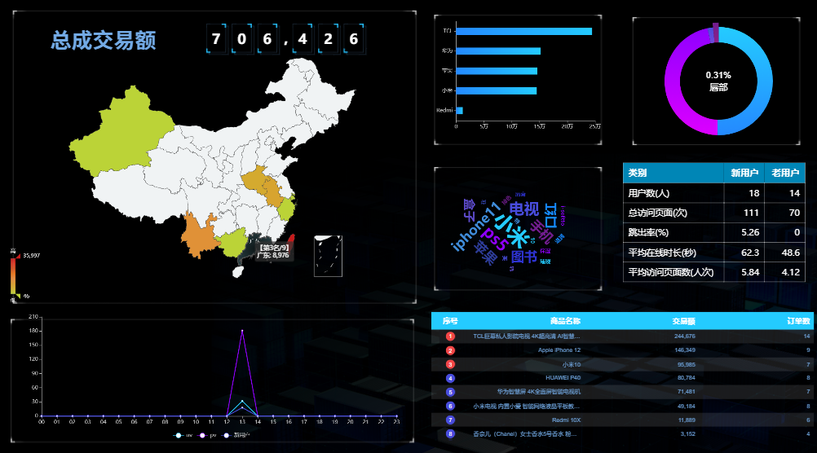

## 8.4 公开分享

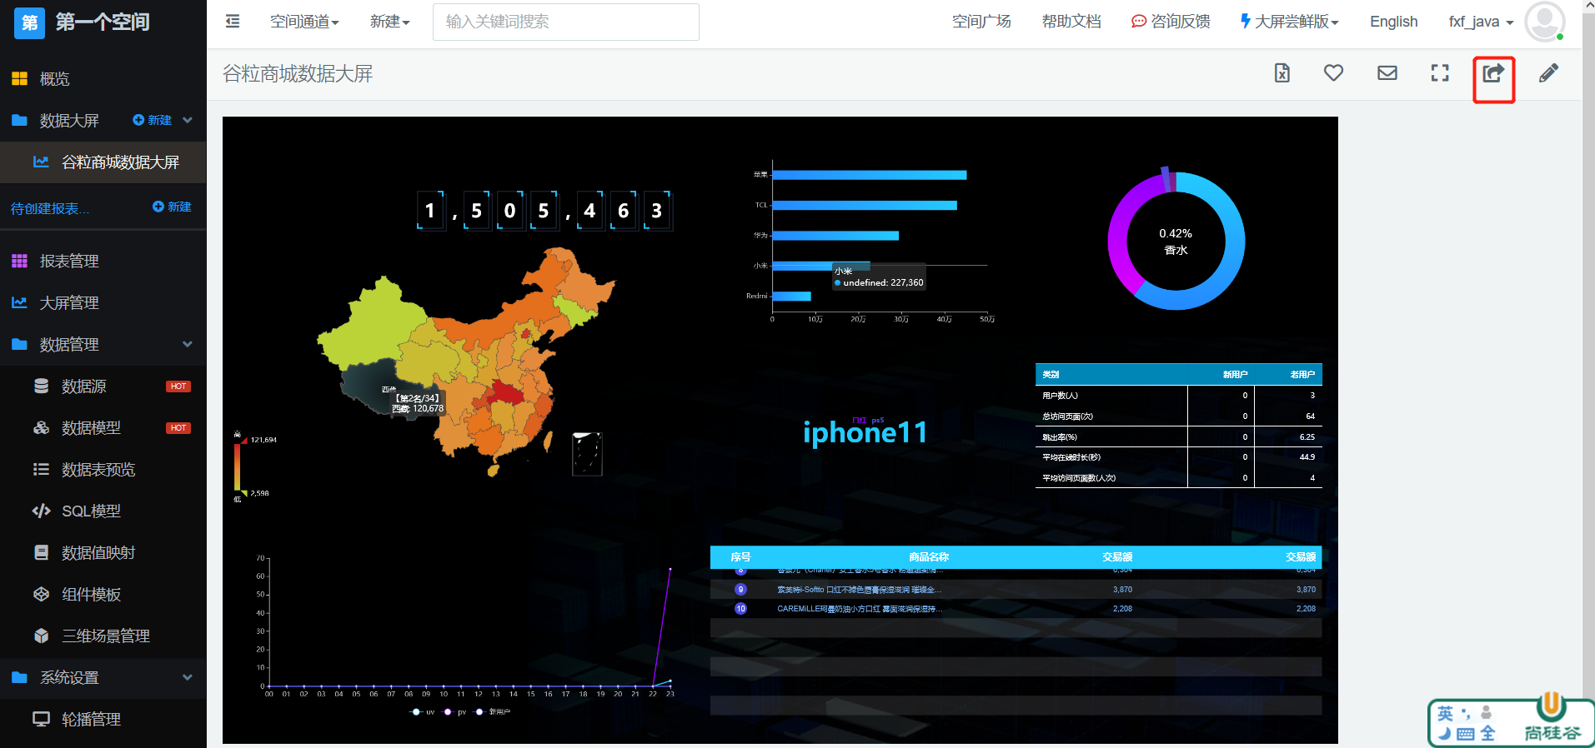

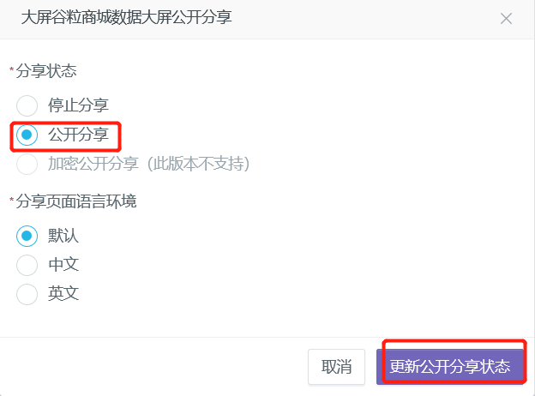



# 第9章 总结

数据接口部分开发的重点：

* 学会通过springboot搭建一个web服务。
* 学会在Web服务使用注解方式，通过SQL语句查询ClickHouse。
* 学会通过Sugar实现数据大屏可视化配置，了解其中的地图、柱形图、饼图、折线图、表格、轮播表、字符云等组件的使用预配置。
* 学会使用内网穿透工具，方便调试本地接口与互联网服务对接。

# 第10章 附录 花生壳的配置

## 10.1 步骤

### 10.1.1 首先注册、登录，并且需要实名认证（要提供身份证正反面照片）

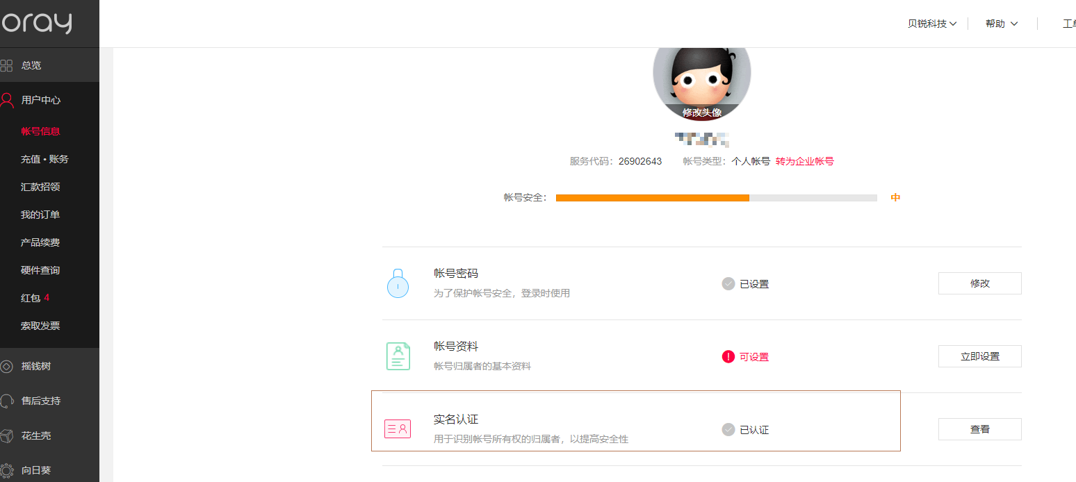

### 10.1.2 下载安装电脑客户端

在登录后的客户端界面进行配置

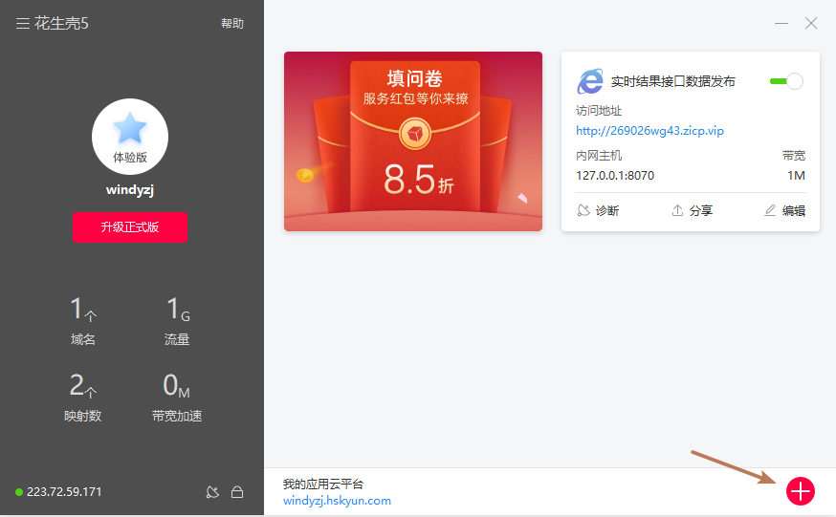

### 10.1.3 在右下角点击加号进行内网穿透的核心配置

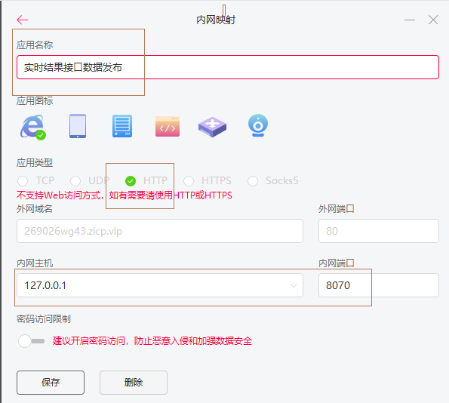

### 10.1.4 发布

保存后就可以用下方图中箭头处使用开关来确认发布。

发布地址就如图中网址

